МУЗЫКА 5 класс

**Тема урока:** **Обобщающий урок по теме «Европейская классическая музыка»**

**Цель:** повторение и закрепление полученных знаний.

**Задание:** повторить теоретический материал, послушать музыкальное произведение по ссылке.

ЕВРОПЕЙСКАЯ КЛАССИЧЕСКАЯ МУЗЫКА

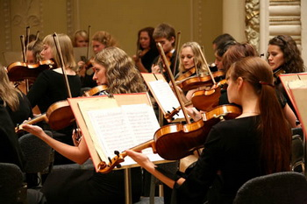

Термин «классическая музыка» имеет несколько значений, которые характеризуют классическую музыку с разных сторон. На самом деле понятие классической музыки не такое серьезное и сложное как это может показаться на первый взор. Во-первых, под классикой соображают такую музыку, которая прошла испытание временем, а точнее веками. Пройдя через века, эта музыка осталась актуальной и нашла свою часть аудитории. Во-вторых, классическую музыку определяют как музыку, которая была создана в определенный временной период: во второй половине 18 в начале 19 века, когда достигло собственного расцвета культурно-эстетическое направление, называемое «классицизм».

Классическая музыка — это произведения, написанные для исполнения симфоническим оркестром, ансамблем или солистами.

Известнейшие композиторы:

1. Людвиг Ван Бетховен - 1770-1827

2. Вольфганг Амадей Моцарт - 1756-1791

3. Иоганн Себастьян Бах - 1685-1750

4. Рихард Вагнер - 1813-1883

5. Йозеф Гайдн - 1732-1809

6. Иоганнес Брамс - 1833-1897

7. Франц Шуберт - 1797-1828

Отличительная черта классической музыки заключается в сочетании глубины передаваемых переживаний и многообразии художественных приемов. Эта музыка занимает первостепенную роль в музыкальной культуре мира и продолжает развиваться, начиная с середины 17 века.

По сей день классическая музыка сохранила свою притягательную силу как для музыкантов, так и для любителей музыки.

Произведения основных классических композиторов прошлого и настоящего времени распространяются с помощью радио, TV, пластинок, фильмов. Они исполняются в концертных залах.

Основными инструментами для исполнения классической музыки считаются струнные: виолончель, пианино,  духовные — флейта, гобой, кларнет, медные — валторна, труба и ударные инструменты — литавры, цимбалы, барабан, треугольник.

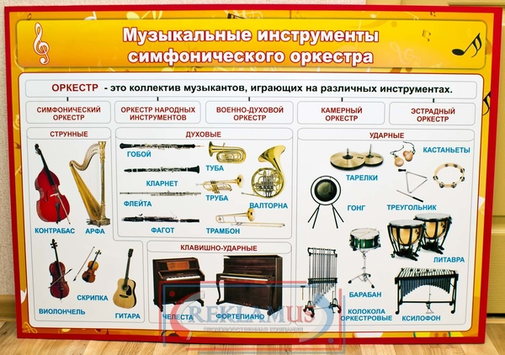

Классической считается музыка оперетты, оперы, балета, ораторий, концертов и симфоний.

**Материалы для прослушивания и воспроизведения**

**Прослушать «Скажи, художник» сл.М. Бромлей муз. М.Протасов по ссылке: https://youtu.be/qLXa1QjXYCs**

Ромашку сделал белой,  
Гвоздику сделал красной.  
Но ты такое сделай,  
Что нам еще не ясно.

Скажи, скажи, художник:  
Какого цвета дождик?  
Какого цвета ветер?  
Какого цвета вечер?

Скажи, какого цвета  
Зима, весна и лето?  
Не зная этих истин,  
Ты не сиди в квартире,  
Возьми в дорогу кисти,  
Глаза раскрой пошире.  
Смотри, смотри, художник,  
Какого цвета дождик.

Какого цвета ветер?  
Какого цвета вечер?  
Смотри, какого цвета  
Мгновения рассвета.  
В дороге, словно в сказке,  
Найдешь свою жар-птицу,  
Твоих рисунков краски  
Нам даже будут сниться.

И мы увидим тоже,  
Какого цвета дождик,  
Какого цвета ветер,  
Какого цвета вечер.  
Поймем какого цвета  
Огромная планета.

Ромашку сделал белой,  
Гвоздику сделал красной.  
Но ты такое сделай,  
Что нам еще не ясно.

Скажи, скажи, художник:  
Какого цвета дождик?  
Какого цвета ветер?  
Какого цвета вечер?  
Скажи, скажи художник.